中華民國大專院校體育總會105年度C級游泳教練講習會行前公告

- 報到時間為105年09月30日(五)，早上8：30-8：45於體育健康休閒大樓2樓202教室前報到；早上8：45-9：00為始業式；講習會報名費收據將在報到當天發給；缺繳資料者(報名費、照片及身分證正反面影本)，請於09月30日報到當日繳齊。
- 學科教室為體育健康休閒大樓2樓202教室；為環保起見，請自備環保杯。
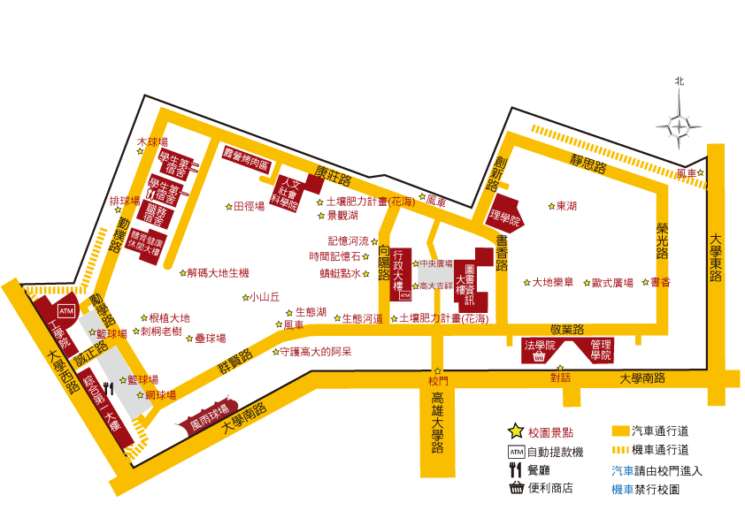
- 講習會參加學員所需之教材講義及午餐由承辦單位提供，其餘膳宿及交通自理，學員請攜帶泳具以方便測試。
2樓，202教室(學科上課地點)

中華民國游泳協會105年度大專體總
C級游泳教練講習會課程
日期課程  時間 | 9月30日  星期五 | 10月01日  星期六 | 10月02日  星期日
08:00  ｜  08:50 | 報到＆始業式 | 運動防護  （運動傷害防護）  侯建文 講師 | 藥 檢  （禁藥課程）  林季嬋 講師
09:00  ｜  09:50 | 運動心理學  （運動科學理論）  何忠鋒 講師 | 運動營養學  （運動營養學）  侯建文 講師 | 自由式教學  （指導技術）  林季嬋 講師
10:00  ｜  10:50 | 運動力學  （運動科學理論）  何忠鋒 講師 | 運動生理學  （運動科學理論）  侯建文 講師
11:00  ｜  11:50 | 水上安全急救  （運動傷害防護）  何忠鋒 講師 | 游泳教練對規則的認識  （運動規則）  蕭春明 講師
午 餐 休 息
13:00  ｜  13:50 | 初級游泳體能訓練法  （體能訓練法）  許東和 講師 | 基礎游泳教學  （運動基本技術）  蕭春明 講師 | 學科測驗  陳金鳳 講師
14:00  ｜  14:50 | 初級游泳體能訓練法  （體能訓練法）  許東和 講師 | 基礎游泳教學  （運動基本技術）  蕭春明 講師 | 術科測驗  陳金鳳 講師
15:00  ｜  15:50 | 游泳選材  （運動規則）  許東和 講師 | 出發與轉身  （戰略教學）  蕭春明 講師 | 綜合座談  教練團
16:00  ｜  16:50 | 游泳常識與暖身運動  （運動規則）  許東和 講師 | 蛙泳教學  （指導技術）  許東雄 講師 | 綜合座談  教練團
17:00  ｜  17:50 | 運動理論與實務  （運動規則）  許東和 講師 | 蝶泳教學  （指導技術）  許東雄 講師
備註：如曠課一節或筆試不合格，一律不發證。
講習地點：國立高雄大學游泳池（高雄市楠梓區高雄大學路700號）。
洽詢電話：(07)591-9576 聯絡人：林季嬋 小姐

